Домашняя работа по дискретной математике №1
Вариант 117

Работу выполнил: Кара-Огланов Руслан Денисович, P3107
Исходный граф: 117
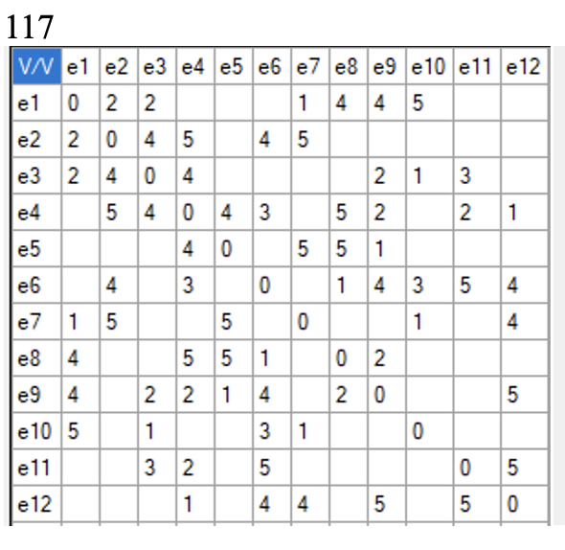
Воспользуемся алгоритмом, использующим упорядочивание вершин.

- Положим j = 1
- Посчитаем кол-во ненулевых элементов r_{i} в матрице R:

V/V | e1 | e2 | e3 | e4 | e5 | e6 | e7 | e8 | e9 | e10 | e11 | e12 | r_{i}
e1 | 0 | 1 | 1 |  |  |  | 1 | 1 | 1 | 1 |  |  | 6
e2 | 1 | 0 | 1 | 1 |  | 1 | 1 |  |  |  |  |  | 5
e3 | 1 | 1 | 0 | 1 |  |  |  |  | 1 | 1 | 1 |  | 6
e4 |  | 1 | 1 | 0 | 1 | 1 |  | 1 | 1 |  | 1 | 1 | 8
e5 |  |  |  | 1 | 0 |  | 1 | 1 | 1 |  |  |  | 4
e6 |  | 1 |  | 1 |  | 0 |  | 1 | 1 | 1 | 1 | 1 | 7
e7 | 1 | 1 |  |  | 1 |  | 0 |  |  | 1 |  | 1 | 5
e8 | 1 |  |  | 1 | 1 | 1 |  | 0 | 1 |  |  |  | 5
e9 | 1 |  | 1 | 1 | 1 | 1 |  | 1 | 0 |  |  | 1 | 7
e10 | 1 |  | 1 |  |  | 1 | 1 |  |  | 0 |  |  | 4
e11 |  |  | 1 | 1 |  | 1 |  |  |  |  | 0 | 1 | 4
e12 |  |  |  | 1 |  | 1 | 1 |  | 1 |  | 1 | 0 | 5

- Упорядочим вершины графа в порядке не возрастания r_{i}
e4, e6, e9, e1, e3, e2, e7, e8, e12, e5, e10, e11

- Красим в первый цвет вершины e1 и e4

- Так как остались неокрашенные вершины, удалим из матрицы R строки и столбцы,
соответсвующие вершинам e4 и e1

- Положим j = 1 + j = 1 + 1 = 2

V/V | e2 | e3 | e5 | e6 | e7 | e8 | e9 | e10 | e11 | e12 | r_{i}
e2 | 0 | 1 |  | 1 | 1 |  |  |  |  |  | 3
e3 | 1 | 0 |  |  |  |  | 1 | 1 | 1 |  | 4
e5 |  |  | 0 |  | 1 | 1 | 1 |  |  |  | 3
e6 | 1 |  |  | 0 |  | 1 | 1 | 1 | 1 | 1 | 6
e7 | 1 |  | 1 |  | 0 |  |  | 1 |  | 1 | 4
e8 |  |  | 1 | 1 |  | 0 | 1 |  |  |  | 3
e9 |  | 1 | 1 | 1 |  | 1 | 0 |  |  | 1 | 5
e10 |  | 1 |  | 1 | 1 |  |  | 0 |  |  | 3
e11 |  | 1 |  | 1 |  |  |  |  | 0 | 1 | 3
e12 |  |  |  | 1 | 1 |  | 1 |  | 1 | 0 | 4

- Упорядочим вершины графа в порядке не возрастания:
e6, e9, e3, e7, e12, e2, e5, e8, e10, e11

- Красим во второй цвет вершины e6, e3, e7.
- Так как остались неокрашенные вершины, удалим из матрицы R строки и столбцы,
соответсвующие вершинам e6, e3, e7.

- Положим j = j + 1 = 2 + 1 =3

V/V | e2 | e5 | e8 | e9 | e10 | e11 | e12 | r_{I}
e2 | 0 |  |  |  |  |  |  | 0
e5 |  | 0 | 1 | 1 |  |  |  | 2
e8 |  | 1 | 0 | 1 |  |  |  | 2
e9 |  | 1 | 1 | 0 |  |  | 1 | 3
e10 |  |  |  |  | 0 |  |  | 0
e11 |  |  |  |  |  | 0 | 1 | 1
e12 |  |  |  | 1 |  | 1 | 0 | 2

- Упорядочим вершины графа в порядке не возрастания:
e9, e5, e8, e12, e11, e2, e10
- Красим в третий цвет вершины: e9, e11, e2, e10.
- Так как остались неокрашенные вершины, удалим из матрицы R строки и столбцы,
соответсвующие вершинам e9, e11, e2, e10.
- Положим в j = j + 1 = 3 + 1 = 4

V/V | e5 | e8 | e12 | r_{i}
e5 | 0 | 1 |  | 1
e8 | 1 | 0 |  | 1
e12 |  |  | 0 | 0

- Упорядочим вершины графа в порядке не возрастания:
e5, e8, e12.
- Красим в четвертый цвет вершины: e5, e12.
- Так как остались неокрашенные вершины, удалим из матрицы R строки и столбцы,
соответсвующие вершинам e5, e12.
- Положим в j = j +1 = 4 + 1 = 5
V/V | e8 | r_{i}
e8 | 0 | 0
- Упорядоченные в порядке невозрастания r вершины: e8
- Красим в пятый цвет e8.

Для раскраски вершин графа приближенным алгоритмом потребовалось пять цветов.

